**Разработка мобильных приложений**

Практическая работа №5

Выполнил: Алеев А.В. БСБО-07-22

В ходе данной работы был создан проект «ru.mirea.AleevAV.Lesson5», в котором были созданы следующие модули: «accelerometer», «audiorecord», «camera» и «Sensor» (см. рис .1).

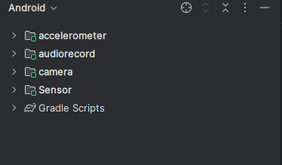  
Рисунок 1. Модули проекта

В первом модуле «Sensor» был создан экран, в котором показываются все датчики телефона (см. рис. 2 и листинг 1).

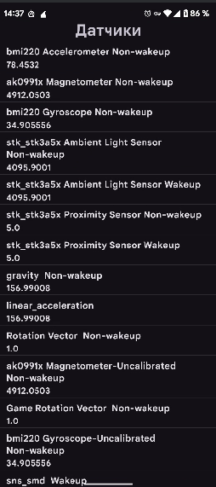  
Рисунок 2. Список датчиков

public class MainActivity extends AppCompatActivity {  
 private ActivityMainBinding binding;  
  
 @Override  
 protected void onCreate(Bundle savedInstanceState) {  
 super.onCreate(savedInstanceState);  
 EdgeToEdge.*enable*(this);  
 setContentView(R.layout.*activity_main*);  
 ViewCompat.*setOnApplyWindowInsetsListener*(findViewById(R.id.*main*), (v, insets) -> {  
 Insets systemBars = insets.getInsets(WindowInsetsCompat.Type.*systemBars*());  
 v.setPadding(systemBars.left, systemBars.top, systemBars.right, systemBars.bottom);  
 return insets;  
 });  
  
 binding = ActivityMainBinding.*inflate*(getLayoutInflater());  
 setContentView(binding.getRoot());  
  
 SensorManager sensorManager = (SensorManager) getSystemService(Context.*SENSOR_SERVICE*);  
 List<Sensor> sensors = sensorManager.getSensorList(Sensor.*TYPE_ALL*);  
 ListView listSensor = binding.LVSensors;  
  
 ArrayList<HashMap<String, Object>> arrayList = new ArrayList<>();  
 for (int i = 0; i <sensors.size(); i++){  
 HashMap<String, Object> sensorTypeList = new HashMap<>();  
 sensorTypeList.put("Name", sensors.get(i).getName());  
 sensorTypeList.put("Value", sensors.get(i).getMaximumRange());  
 arrayList.add(sensorTypeList);  
 }  
  
 SimpleAdapter mHistory =  
 new SimpleAdapter(this, arrayList, android.R.layout.*simple_list_item_2*,  
 new String[]{"Name","Value"},  
 new int[]{android.R.id.*text1*, android.R.id.*text2*});  
 listSensor.setAdapter(mHistory);  
   
 }  
}

Листинг 1. Класс для показа датчиков

Далее был создан модуль «Accelerometer» в котором был реализован экран с 3-мя текстовыми полями, в которых показываются данные с акселерометра (см. рис. 3 и листинг 2).

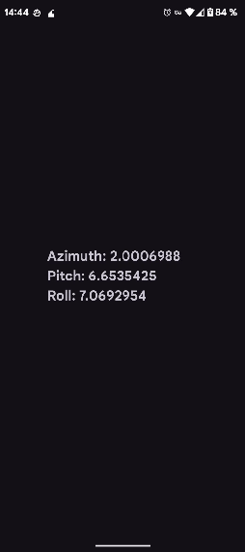  
Рисунок 3. Данные с акселерометра

public class MainActivity extends AppCompatActivity implements SensorEventListener {  
 private ActivityMainBinding binding;  
 private SensorManager sensorManager;  
 private Sensor accelerometer;  
 private TextView azimuthTextView;  
 private TextView pitchTextView;  
 private TextView rollTextView;  
  
 @Override  
 protected void onCreate(Bundle savedInstanceState) {  
 super.onCreate(savedInstanceState);  
 EdgeToEdge.*enable*(this);  
 setContentView(R.layout.*activity_main*);  
 ViewCompat.*setOnApplyWindowInsetsListener*(findViewById(R.id.*main*), (v, insets) -> {  
 Insets systemBars = insets.getInsets(WindowInsetsCompat.Type.*systemBars*());  
 v.setPadding(systemBars.left, systemBars.top, systemBars.right, systemBars.bottom);  
 return insets;  
 });  
  
 binding = ActivityMainBinding.*inflate*(getLayoutInflater());  
 setContentView(binding.getRoot());  
  
 sensorManager = (SensorManager) getSystemService(*SENSOR_SERVICE*);  
 accelerometer = sensorManager.getDefaultSensor(Sensor.*TYPE_ACCELEROMETER*);  
 sensorManager.registerListener(this, accelerometer, SensorManager.*SENSOR_DELAY_NORMAL*);  
 azimuthTextView = binding.TextAzimuth;  
 pitchTextView = binding.textPitch;  
 rollTextView = binding.textRoll;  
  
 }  
  
 @Override  
 protected void onPause(){  
 super.onPause();  
 sensorManager.unregisterListener(this);  
 }  
  
 @Override  
 protected void onResume(){  
 super.onResume();  
 sensorManager.registerListener(this, accelerometer, SensorManager.*SENSOR_DELAY_NORMAL*);  
  
 }  
  
 @Override  
 public void onSensorChanged(SensorEvent event) {  
 if (event.sensor.getType() == Sensor.*TYPE_ACCELEROMETER*) {  
 float x = event.values[0];  
 float y = event.values[1];  
 float z = event.values[2];  
 azimuthTextView.setText("Azimuth: " + x);  
 pitchTextView.setText("Pitch: " + y);  
 rollTextView.setText("Roll: " + z);  
 }  
  
 }  
  
 @Override  
 public void onAccuracyChanged(Sensor sensor, int accuracy) {  
  
 }  
}

Листинг 2. Класс экрана с данными

Далее был создан модуль «camera», в котором был реализован вызов системного приложения «камера», сохранение изображения в папку приложения и отображение снимка на экране. Камера вызывается при нажатии на изображение (см. рис.4 и листинг 3).

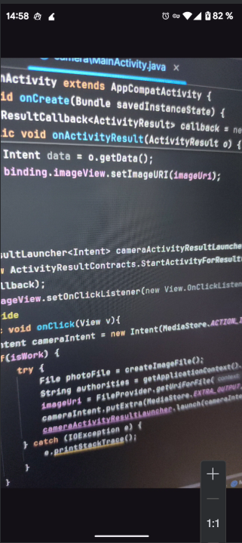  
Рисунок 4. Пример работы модуля

public class MainActivity extends AppCompatActivity {  
 private ActivityMainBinding binding;  
 private static final int *REQUEST_CODE_PERMISSION* = 100;  
 private static final int *CAMERA_REQUEST* = 0;  
 private Uri imageUri;  
 private boolean isWork;  
  
  
  
 @Override  
 protected void onCreate(Bundle savedInstanceState) {  
 super.onCreate(savedInstanceState);  
 EdgeToEdge.*enable*(this);  
 setContentView(R.layout.*activity_main*);  
 ViewCompat.*setOnApplyWindowInsetsListener*(findViewById(R.id.*main*), (v, insets) -> {  
 Insets systemBars = insets.getInsets(WindowInsetsCompat.Type.*systemBars*());  
 v.setPadding(systemBars.left, systemBars.top, systemBars.right, systemBars.bottom);  
 return insets;  
 });  
   
 int CameraPermissionStatus = ContextCompat.*checkSelfPermission*(this, android.Manifest.permission.*CAMERA*);  
 int storagePermissionStatus = ContextCompat.*checkSelfPermission*(this, Manifest.permission.*WRITE_EXTERNAL_STORAGE*); // на android 10+ не работает 🤷‍♂️  
 if(CameraPermissionStatus == PackageManager.*PERMISSION_GRANTED*){  
 isWork = true;  
 } else {  
 ActivityCompat.*requestPermissions*(this, new String[] {android.Manifest.permission.*CAMERA*, Manifest.permission.*WRITE_EXTERNAL_STORAGE*}, *REQUEST_CODE_PERMISSION*);  
 }  
  
  
 binding = ActivityMainBinding.*inflate*(getLayoutInflater());  
 setContentView(binding.getRoot());  
  
 ActivityResultCallback<ActivityResult> callback = new ActivityResultCallback<ActivityResult>() {  
 @Override  
 public void onActivityResult(ActivityResult o) {  
 if(o.getResultCode() == *RESULT_OK*){  
 Intent data = o.getData();  
 binding.imageView.setImageURI(imageUri);  
  
 }  
 }  
 };  
 ActivityResultLauncher<Intent> cameraActivityResultLauncher = registerForActivityResult(  
 new ActivityResultContracts.StartActivityForResult(),  
 callback);  
 binding.imageView.setOnClickListener(new View.OnClickListener(){  
 @Override  
 public void onClick(View v){  
 Intent cameraIntent = new Intent(MediaStore.*ACTION_IMAGE_CAPTURE*);  
 if(isWork) {  
 try {  
 File photoFile = createImageFile();  
 String authorities = getApplicationContext().getPackageName() + ".fileprovider";  
 imageUri = FileProvider.*getUriForFile*(MainActivity.this, authorities, photoFile);  
 cameraIntent.putExtra(MediaStore.*EXTRA_OUTPUT*, imageUri);  
 cameraActivityResultLauncher.launch(cameraIntent);  
 } catch (IOException e) {  
 e.printStackTrace();  
 }  
 }  
 }  
 });  
  
 }  
  
 @Override  
 public void onRequestPermissionsResult(int requestCode, @NonNull String[] permissions, @NonNull int[] grantResults){  
 super.onRequestPermissionsResult(requestCode, permissions, grantResults);  
 if(requestCode == *REQUEST_CODE_PERMISSION*){  
 isWork = grantResults.length> 1 && grantResults[0] == PackageManager.*PERMISSION_GRANTED* && grantResults[1] == PackageManager.*PERMISSION_GRANTED*;  
 if(!isWork){  
 Toast.*makeText*(this, "Permission denied", Toast.*LENGTH_SHORT*).show();  
 }  
 }  
 }  
 private File createImageFile() throws IOException{  
 String timeStamp = new SimpleDateFormat("yyyyMMdd_HHmmss", Locale.*ENGLISH*).format(new Date());  
 String imageFileName = "IMAGE_" + timeStamp + "_";  
  
 File storageDirectory = getExternalFilesDir(Environment.*DIRECTORY_PICTURES*);  
 return File.*createTempFile*(imageFileName, ".jpg", storageDirectory);  
  
 }  
  
}

Листинг 3. Класс для работы с камерой

Далее был создан модуль «AudioRecord» для работы с диктофоном. При нажатии на кнопку «Запись / стоп» начинается запись, если она не была включена. Затем при нажатии на «воспроизведение» начинается воспроизведение записи (см. рис. 5 и листинг 4).

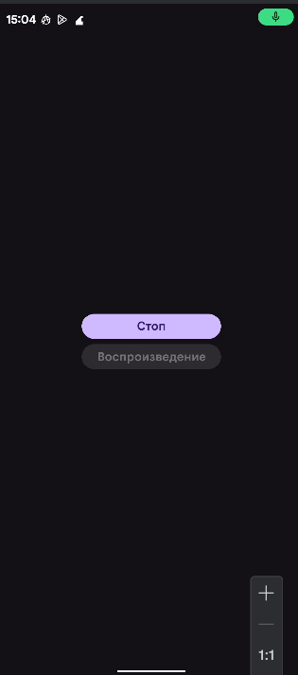  
Рисунок 5. Пример работы модуля

public class MainActivity extends AppCompatActivity {  
 private ActivityMainBinding binding;  
 private static final int *REQUEST_CODE_PERMISSION* = 200;  
 //private final String TAG = MainActivity.class.getSimpleName();  
  
 private boolean isWork;  
 private String fileName = null;  
 private Button recordButton = null;  
 private Button playButton = null;  
 private MediaRecorder recorder = null;  
 private MediaPlayer player = null;  
 boolean isStartRecord = true;  
 boolean isStartPlay = true;  
  
  
 @Override  
 protected void onCreate(Bundle savedInstanceState) {  
 super.onCreate(savedInstanceState);  
 EdgeToEdge.*enable*(this);  
 setContentView(R.layout.*activity_main*);  
 ViewCompat.*setOnApplyWindowInsetsListener*(findViewById(R.id.*main*), (v, insets) -> {  
 Insets systemBars = insets.getInsets(WindowInsetsCompat.Type.*systemBars*());  
 v.setPadding(systemBars.left, systemBars.top, systemBars.right, systemBars.bottom);  
 return insets;  
 });  
  
 binding = ActivityMainBinding.*inflate*(getLayoutInflater());  
 setContentView(binding.getRoot());  
  
 recordButton =binding.RecordButton;  
 playButton = binding.PlayButton;  
 playButton.setEnabled(false);  
  
 recordButton.setOnClickListener(new View.OnClickListener() {  
 @Override  
 public void onClick(View v) {  
 if(isStartRecord){  
 recordButton.setText("Стоп");  
 playButton.setEnabled(false);  
 startRecord();  
 } else{  
 recordButton.setText("Запись");  
 playButton.setEnabled(true);  
 stopRecord();  
 }  
 isStartRecord = !isStartRecord;  
  
 }  
 });  
  
 playButton.setOnClickListener(new View.OnClickListener(){  
 @Override  
 public void onClick(View v){  
 if(isStartPlay){  
 playButton.setText("Стоп");  
 recordButton.setEnabled(false);  
 startPlay();  
 } else {  
 playButton.setText("Воспроизведение");  
 recordButton.setEnabled(true);  
 stopPlay();  
 }  
 isStartPlay = !isStartPlay;  
 }  
 });  
  
  
  
  
 int audioRecordPermissionStatus = ContextCompat.*checkSelfPermission*(this, Manifest.permission.*RECORD_AUDIO*);  
 if(audioRecordPermissionStatus == PackageManager.*PERMISSION_GRANTED*){  
 isWork = true;  
 } else {  
 ActivityCompat.*requestPermissions*(this, new String[] {Manifest.permission.*RECORD_AUDIO*}, *REQUEST_CODE_PERMISSION*);  
 }  
 }  
 @Override  
 public void onRequestPermissionsResult(int requestCode, @NonNull String[] permissions, @NonNull int[] grantResults){  
 super.onRequestPermissionsResult(requestCode, permissions, grantResults);  
 switch(requestCode){  
 case *REQUEST_CODE_PERMISSION*:  
 isWork = grantResults.length > 0 && grantResults[0] == PackageManager.*PERMISSION_GRANTED*;  
 break;  
 }  
 if(!isWork){  
 finish();  
 }  
 }  
  
 private void startRecord(){  
 fileName = getExternalFilesDir(null).getAbsolutePath() + "/audiorecord.3gp";  
 recorder = new MediaRecorder();  
 recorder.setAudioSource(MediaRecorder.AudioSource.*MIC*);  
 recorder.setOutputFormat(MediaRecorder.OutputFormat.*THREE_GPP*);  
 recorder.setAudioEncoder(MediaRecorder.AudioEncoder.*AMR_NB*);  
 recorder.setOutputFile(fileName);  
 try{  
 recorder.prepare();  
 recorder.start();  
 } catch (Exception e) {  
 e.printStackTrace();  
 }  
  
  
 }  
  
 private void stopRecord(){  
 recorder.stop();  
 recorder.release();  
 recorder = null;  
 }  
  
 private void startPlay() {  
 player = new MediaPlayer();  
 try {  
 player.setDataSource(fileName);  
 player.prepare();  
 player.start();  
 } catch (Exception e) {  
 }  
 }  
  
 private void stopPlay() {  
 player.release();  
 player = null;  
 }  
  
}

Листинг 4. Класс для работы с микрофоном

Далее в проекте «MireaProject» были добавлены 3 фрагмента, а также был реализован механизм запроса разрешений.

В первом фрагменте был реализован компас, при помощи датчиков (см. рис. 6 и листинг 5).

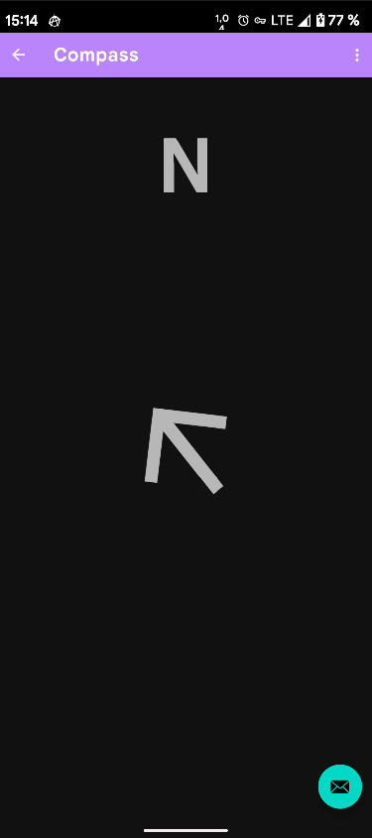  
Рисунок 6. Компас

public class CompassFragment extends Fragment implements SensorEventListener {  
 private FragmentCompassBinding binding;  
 private SensorManager sensorManager;  
 private Sensor accelerometer, magnetometer;  
  
 private float[] accelReadings = new float[3];  
 private float[] magnetReadings = new float[3];  
 private float currentAzimuth = 0f;  
  
 @Nullable  
 @Override  
 public View onCreateView(@NonNull LayoutInflater inflater,  
 @Nullable ViewGroup container,  
 @Nullable Bundle savedInstanceState) {  
 binding = FragmentCompassBinding.*inflate*(inflater, container, false);  
 View root = binding.getRoot();  
 ViewCompat.*setOnApplyWindowInsetsListener*(root, (v, insets) -> {  
 Insets sys = insets.getInsets(WindowInsetsCompat.Type.*systemBars*());  
 v.setPadding(sys.left, sys.top, sys.right, sys.bottom);  
 return insets;  
 });  
 return root;  
 }  
  
 @Override  
 public void onViewCreated(@NonNull View view, @Nullable Bundle savedInstanceState) {  
 super.onViewCreated(view, savedInstanceState);  
 sensorManager = requireActivity().getSystemService(SensorManager.class);  
 accelerometer = sensorManager.getDefaultSensor(Sensor.*TYPE_ACCELEROMETER*);  
 magnetometer = sensorManager.getDefaultSensor(Sensor.*TYPE_MAGNETIC_FIELD*);  
 }  
  
 @Override  
 public void onResume() {  
 super.onResume();  
 sensorManager.registerListener(this, accelerometer, SensorManager.*SENSOR_DELAY_UI*);  
 sensorManager.registerListener(this, magnetometer, SensorManager.*SENSOR_DELAY_UI*);  
 }  
  
 @Override  
 public void onPause() {  
 super.onPause();  
 sensorManager.unregisterListener(this);  
 }  
  
 @Override  
 public void onSensorChanged(SensorEvent event) {  
 if (event.sensor.getType() == Sensor.*TYPE_ACCELEROMETER*) {  
 System.*arraycopy*(event.values, 0, accelReadings, 0, accelReadings.length);  
 } else if (event.sensor.getType() == Sensor.*TYPE_MAGNETIC_FIELD*) {  
 System.*arraycopy*(event.values, 0, magnetReadings, 0, magnetReadings.length);  
 }  
  
 float[] R = new float[9];  
 float[] I = new float[9];  
 if (SensorManager.*getRotationMatrix*(R, I, accelReadings, magnetReadings)) {  
 float[] orientation = new float[3];  
 SensorManager.*getOrientation*(R, orientation);  
 float azimuth = (float) Math.*toDegrees*(orientation[0]);  
  
 RotateAnimation anim = new RotateAnimation(  
 -currentAzimuth,  
 -azimuth,  
 Animation.*RELATIVE_TO_SELF*, 0.5f,  
 Animation.*RELATIVE_TO_SELF*, 0.5f  
 );  
 anim.setDuration(250);  
 anim.setFillAfter(true);  
 binding.imageView3.startAnimation(anim);  
 currentAzimuth = azimuth;  
 }  
 }  
  
 @Override  
 public void onAccuracyChanged(Sensor sensor, int accuracy) {  
 // No-op  
 }  
  
 @Override  
 public void onDestroyView() {  
 super.onDestroyView();  
 binding = null;  
 }  
}

Листинг 5. Класс для работы компаса

Во втором фрагменте был реализован экран для камеры. В нём можно сделать снимок и написать текст (см. рис.7 и листинг 6).

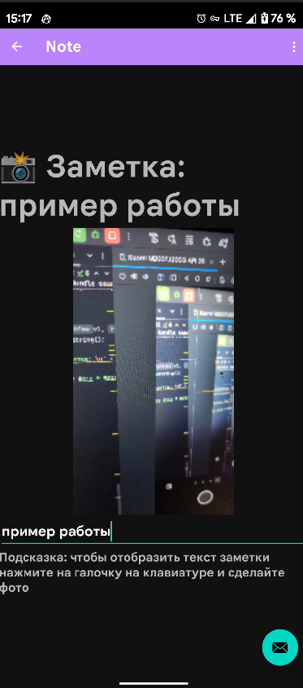  
Рисунок 7. Пример работы заметки

public class NoteFragment extends Fragment {  
  
 // *TODO: Rename parameter arguments, choose names that match* // the fragment initialization parameters, e.g. ARG_ITEM_NUMBER  
 private static final String *ARG_PARAM1* = "param1";  
 private static final String *ARG_PARAM2* = "param2";  
  
 private FragmentNoteBinding binding;  
 private Bitmap capturePhoto;  
 private ActivityResultLauncher<Intent> cameraLauncher;  
  
 // *TODO: Rename and change types of parameters* private String mParam1;  
 private String mParam2;  
  
 public NoteFragment() {  
 // Required empty public constructor  
  
  
 }  
  
 */**  
 * Use this factory method to create a new instance of  
 * this fragment using the provided parameters.  
 *  
 * @param param1 Parameter 1.  
 * @param param2 Parameter 2.  
 * @return A new instance of fragment NoteFragment.  
 */* // *TODO: Rename and change types and number of parameters* public static NoteFragment newInstance(String param1, String param2) {  
 NoteFragment fragment = new NoteFragment();  
 Bundle args = new Bundle();  
 args.putString(*ARG_PARAM1*, param1);  
 args.putString(*ARG_PARAM2*, param2);  
 fragment.setArguments(args);  
 return fragment;  
 }  
  
 @Override  
 public void onCreate(Bundle savedInstanceState) {  
 super.onCreate(savedInstanceState);  
 if (getArguments() != null) {  
 mParam1 = getArguments().getString(*ARG_PARAM1*);  
 mParam2 = getArguments().getString(*ARG_PARAM2*);  
 }  
 }  
  
 @Override  
 public View onCreateView(LayoutInflater inflater, ViewGroup container,  
 Bundle savedInstanceState) {  
 binding = FragmentNoteBinding.*inflate*(inflater, container, false);  
 return binding.getRoot();  
 }  
  
 @Override  
 public void onViewCreated(@NonNull View view, @Nullable Bundle savedInstanceState){  
 super.onViewCreated(view, savedInstanceState);  
 if(ContextCompat.*checkSelfPermission*(requireContext(), Manifest.permission.*CAMERA*)  
 != PackageManager.*PERMISSION_GRANTED*){  
 ActivityCompat.*requestPermissions*(requireActivity(), new String[]{Manifest.permission.*CAMERA*}, 100);  
  
  
 }  
 cameraLauncher = registerForActivityResult(  
 new ActivityResultContracts.StartActivityForResult(),  
 new ActivityResultCallback<ActivityResult>() {  
 @Override  
 public void onActivityResult(ActivityResult o) {  
 if(o.getResultCode() == Activity.*RESULT_OK* && o.getData() != null){  
 Bundle extras = o.getData().getExtras();  
 capturePhoto = (Bitmap) extras.get("data");  
 binding.imageView4.setImageBitmap(capturePhoto);  
 }  
 }  
 });  
  
 binding.imageView4.setOnClickListener(v -> {  
 Intent intent = new Intent(MediaStore.*ACTION_IMAGE_CAPTURE*);  
 cameraLauncher.launch(intent);  
 });  
  
 binding.editTextText.setOnEditorActionListener((v1, actionId, event) ->{  
 String text = binding.editTextText.getText().toString();  
 if (capturePhoto != null && !text.isEmpty()){  
 binding.textView4.setText("\uD83D\uDCF8 Заметка: \n" + text);  
 }else {  
 binding.textView4.setText("Сначала сделайте фото и введите текст");  
 }  
 return true;  
 });  
 }  
  
 @Override  
 public void onDestroyView(){  
 super.onDestroyView();  
 binding = null;  
 }  
  
  
  
  
}

Листинг 6. Код для работы заметки

Затем был сделан третий фрагмент, в котором был реализован функционал диктофона (см. рис. 8 и листинг 7).

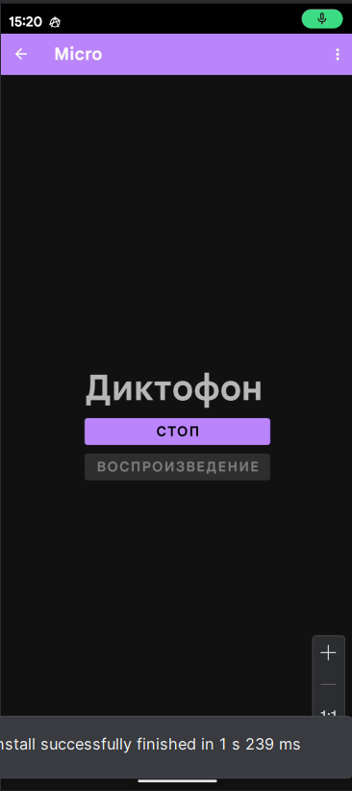  
Рисунок 8. Диктофон

public class MicroFragment extends Fragment {  
 private FragmentMicroBinding binding;  
 private static final int *REQUEST_CODE_PERMISSION* = 200;  
  
 private boolean isWork = false;  
 private String fileName = null;  
 private MediaRecorder recorder = null;  
 private MediaPlayer player = null;  
 private boolean isStartRecord = true;  
 private boolean isStartPlay = true;  
  
 @Nullable  
 @Override  
 public View onCreateView(@NonNull LayoutInflater inflater, @Nullable ViewGroup container, @Nullable Bundle savedInstanceState) {  
 binding = FragmentMicroBinding.*inflate*(inflater, container, false);  
 return binding.getRoot();  
 }  
  
 @Override  
 public void onViewCreated(@NonNull View view, @Nullable Bundle savedInstanceState) {  
 super.onViewCreated(view, savedInstanceState);  
  
 fileName = requireContext().getExternalFilesDir(null).getAbsolutePath() + "/audiorecord.3gp";  
  
 int audioPermissionStatus = ContextCompat.*checkSelfPermission*(requireContext(), Manifest.permission.*RECORD_AUDIO*);  
 if (audioPermissionStatus == PackageManager.*PERMISSION_GRANTED*) {  
 isWork = true;  
 } else {  
 ActivityCompat.*requestPermissions*(requireActivity(), new String[]{Manifest.permission.*RECORD_AUDIO*}, *REQUEST_CODE_PERMISSION*);  
 }  
  
 binding.RecordButton.setOnClickListener(v -> {  
 if (isStartRecord) {  
 startRecord();  
 binding.RecordButton.setText("Стоп");  
 binding.PlayButton.setEnabled(false);  
 } else {  
 stopRecord();  
 binding.RecordButton.setText("Запись");  
 binding.PlayButton.setEnabled(true);  
 }  
 isStartRecord = !isStartRecord;  
 });  
  
 binding.PlayButton.setOnClickListener(v -> {  
 if (isStartPlay) {  
 startPlay();  
 binding.PlayButton.setText("Стоп");  
 binding.RecordButton.setEnabled(false);  
 } else {  
 stopPlay();  
 binding.PlayButton.setText("Воспроизведение");  
 binding.RecordButton.setEnabled(true);  
 }  
 isStartPlay = !isStartPlay;  
 });  
 }  
  
 private void startRecord() {  
 recorder = new MediaRecorder();  
 recorder.setAudioSource(MediaRecorder.AudioSource.*MIC*);  
 recorder.setOutputFormat(MediaRecorder.OutputFormat.*THREE_GPP*);  
 recorder.setAudioEncoder(MediaRecorder.AudioEncoder.*AMR_NB*);  
 recorder.setOutputFile(fileName);  
 try {  
 recorder.prepare();  
 recorder.start();  
 } catch (Exception e) {  
 e.printStackTrace();  
 }  
 }  
  
 private void stopRecord() {  
 if (recorder != null) {  
 recorder.stop();  
 recorder.release();  
 recorder = null;  
 }  
 }  
  
 private void startPlay() {  
 player = new MediaPlayer();  
 try {  
 player.setDataSource(fileName);  
 player.prepare();  
 player.start();  
 } catch (Exception e) {  
 e.printStackTrace();  
 }  
 }  
  
 private void stopPlay() {  
 if (player != null) {  
 player.release();  
 player = null;  
 }  
 }  
  
 @Override  
 public void onDestroyView() {  
 super.onDestroyView();  
 binding = null;  
 }  
}

Листинг 7. Код для работы диктофона